NATIONS  UNIES | 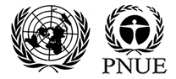

UNEP/MC/COP.6/Dec.17

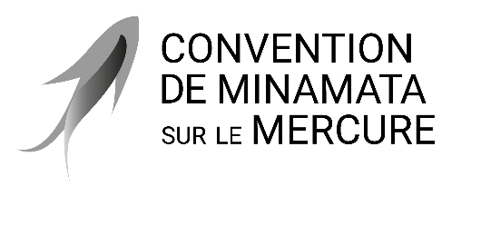 |  | Distr. générale  24 novembre 2025  Français  Original : anglais

Conférence des Parties à la Convention de
Minamata sur le mercure
Sixième réunion
Genève, 3-7 novembre 2025
Décisions adoptées par la Conférence des Parties à la Convention de Minamata sur le mercure à sa sixième réunion
Décision MC-6/17 : Gestion des connaissances et mise en œuvre de la stratégie numérique
La Conférence des Parties,
Rappelant la stratégie numérique pour la Convention de Minamata sur le mercure, dont elle a pris note avec satisfaction dans sa décision MC-5/16, qui vise à orienter les travaux du secrétariat en matière d’utilisation de la technologie et de gestion efficace des connaissances à l’appui de la mise en œuvre de la Convention,
Soulignant les avantages de la numérisation pour gérer les connaissances et renforcer les capacités en vue de progresser dans la réalisation de l’objectif de la Convention, conformément à la vision prospective établie par l’initiative Nations Unies 2.0, qui cherche à encourager l’innovation, la collaboration et une culture numérique dans l’ensemble du système des Nations Unies,
Consciente du besoin d’échanger des informations conformément aux articles 17 et 24 de la Convention, afin de faciliter la coopération en ce sens entre les Parties et les parties prenantes,
- Salue les progrès réalisés par le secrétariat dans la mise en œuvre de la stratégie numérique au cours de la période biennale 2024-2025 ;
- Prie le secrétariat de poursuivre la mise en œuvre de la stratégie numérique conformément au programme de travail et au budget de la Convention de Minamata sur le mercure pour la période biennale 2026-2027 et de donner la priorité aux activités pertinentes pour faire progresser graduellement la stratégie au cours des périodes biennales futures, y compris l’utilisation potentielle de l’intelligence artificielle ;
- Constate que le site Web de la Convention est la principale source d’informations et de connaissances du public sur la Convention et prie le secrétariat de le tenir à jour conformément à la stratégie numérique ;
- Convient d’appuyer la mise en place de la plateforme d’échange d’informations de la Convention de Minamata, en tant que vecteur économique et transparent permettant l’échange d’informations conformément aux articles 17 et 24, sous réserve de la disponibilité de ressources ;
- Engage le secrétariat, sous réserve de la disponibilité des ressources, à poursuivre les activités de coopération et de coordination avec le Partenariat mondial sur le mercure, afin de faire progresser les initiatives conjointes ayant trait aux connaissances sur les questions liées au mercure, y compris l’élaboration conjointe de produits de données, d’outils de communication et de plateformes de connaissances, tout en assurant leur complémentarité ;
- Prie le secrétariat de continuer à collaborer avec les secrétariats d’autres accords multilatéraux sur l’environnement et d’autres partenaires, y compris le Portail d’information des Nations Unies sur les accords multilatéraux relatifs à l’environnement (InforMEA), en matière de gestion des connaissances, de numérisation et d’échange d’informations ;
- Prie également le secrétariat de poursuivre la collaboration avec le Secrétariat de la Convention de Bâle sur le contrôle des mouvements transfrontières de déchets dangereux et de leur élimination, de la Convention de Rotterdam sur la procédure de consentement préalable en connaissance de cause applicable à certains produits chimiques et pesticides dangereux qui font l’objet d’un commerce international et de la Convention de Stockholm sur les polluants organiques persistants, en vue de l’échange d’informations, d’expériences et de meilleures pratiques en matière de gestion des connaissances et de numérisation ;
- Prie en outre le secrétariat de lui faire rapport sur les progrès réalisés dans la mise en œuvre de la stratégie numérique à sa septième réunion.

UNEP/MC/COP.5/19, annexe I.
Telle qu’elle figure dans le document UNEP/MC/COP.6/19.

